Конспект занятия в условиях дистанционного домашнего обучения,

педагог дополнительного образования Тухватуллина Наталья Меншараповна

**Дата: 28.12.2022**

**Тема:** Рамка для фотографий в технике айрис фолдинг.

**Цель:** научить изготавливать фоторамку в технике айрис фолдинг.

**Задачи:**

- научить детей создавать схемы (шаблоны) в технике айрис – фолдинг.

- закрепить умение работать по шаблону,

- совершенствовать  приемы  резания ножницами, сгибания бумаги;

- совершенствование умений реализовывать полученные знания в практическом применении.

- развивать познавательную деятельность; внимание и воображение; чувство формы и глазомер.

- воспитывать аккуратность в работе, художественный вкус.

**Оборудование:** цветная бумага,цветной картон**,**клей, ножницы, образцы изделий.

**1. Актуализация опорных знаний.**

Изготавливать рамку будем в технике айрис фолдинг. Мы с этой техникой уже знакомы из предыдущих занятий.

- Что обозначает слово айрис фолдинг? (радужное складывание).

- Какие работы мы уже выполняли в технике айрис фолдинг? (открытки).

- Из каких материалов можно создавать картины в этой технике? (атласные ленты, бархатная бумага, подарочная бумага и др.)

- С помощью чего создаётся эффект айрис фолдинг? (основы, шаблона будущего изображения).

Для рамки мы самостоятельно составим шаблон. Вам уже приходилось это делать? (нет, работали по готовому шаблону)

- Рассмотрите образцы, которые я вам приготовила.

- Сможете ли вы работать без шаблона?

- А сможете ли вы сами создать шаблон?

- Определитесь, какую фигуру вы хотите создать и мы приступим к работе.

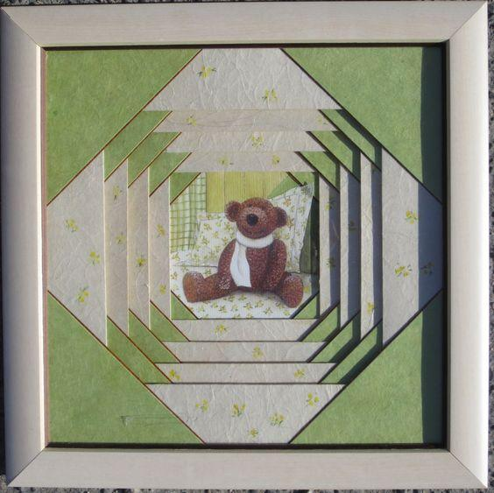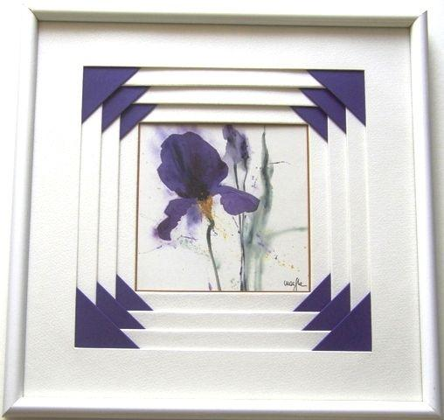

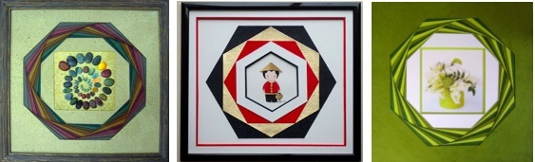

Ниже я вам предлагаю самую простую форму рамки в изготовлении.

Можете тоже самое выполнить, можете свою рамку придумать, было бы очень интересно…

**2. Ход работы**

**Техника безопасности при работе с ножницами**

1. Не держите ножницы лезвием вверх.

2. Не режьте ножницами на ходу.

3.  Не подходите к товарищу во время работы.

4. Передавайте закрытые ножницы кольцами вперёд.

**Правила безопасной работы с клеем**

**1.** При работе с клеем пользуйся кисточкой, если это требуется.

**2.**  Бери то количество клея, которое требуется для выполнения работы на данном этапе.

**3.**  Излишки клея убирай мягкой тряпочкой или салфеткой, осторожно прижимая ее.

**4.** Кисточку и руки после работы хорошо вымой с мылом.

1.Перед началом работы из куска картона вырезают рамку для будущей фоторамки, удалив из центра квадрат.

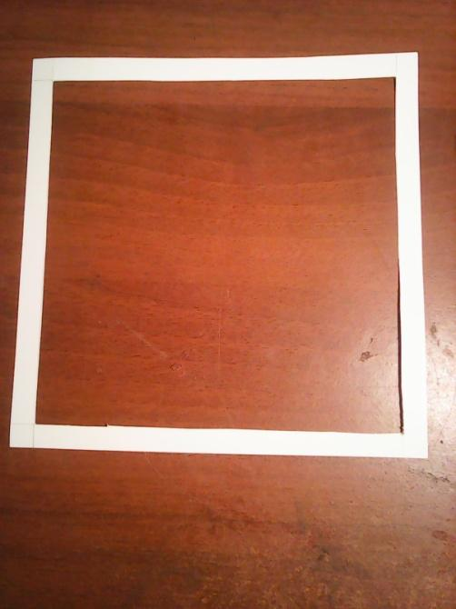

2.Шаблон прикрепляют к рамке с помощью скрепок, бумагу нарезают полосками.

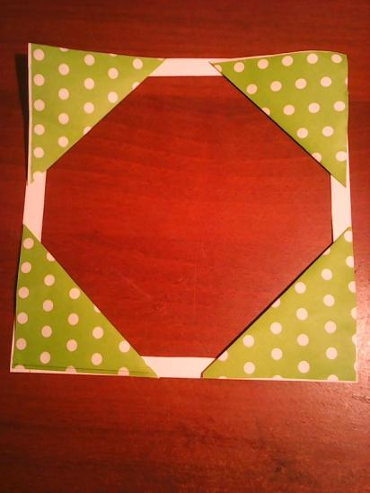 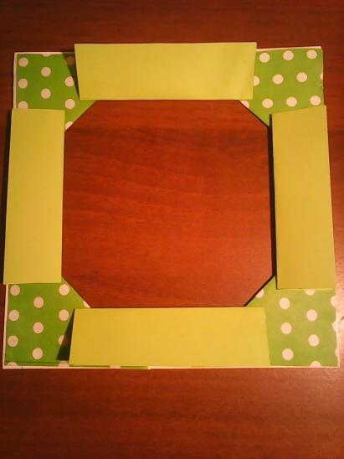

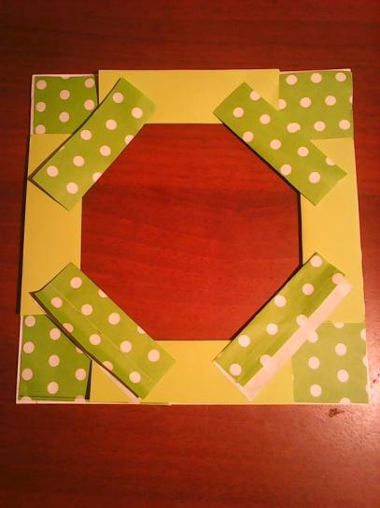 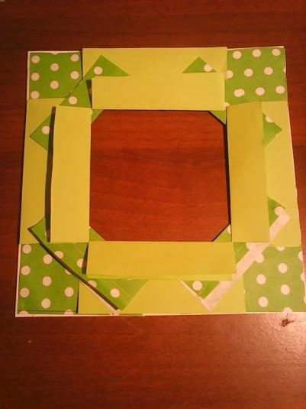

3.При помощи клея полоски бумаги крепят к шаблону, следуя схеме, середину заклеивают фотографией, грамотой, картинкой.

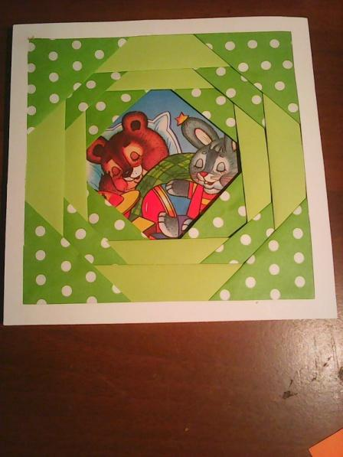 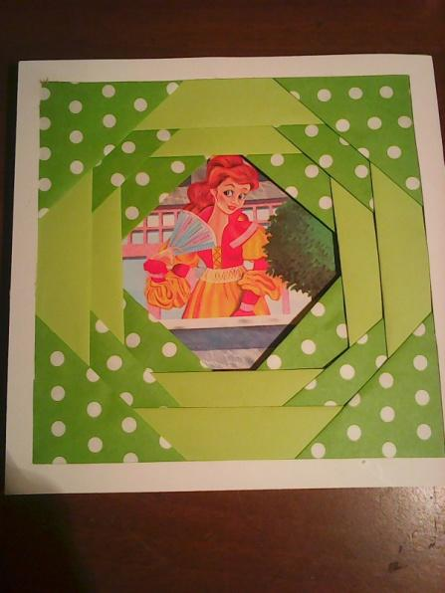

4. Изнаночную сторону, т.е. где производилась раскладка, заклеиваем

листом бумаги такого же формата, как и фон (прячем наши наклеенные

полоски).

**3. Самостоятельная работа**

4. **Итоги занятия**

- Понравилась ли вам своя работа?

- Какие трудности вы испытывали в ходе работы?

- Нравится ли вам эта техника?

- Вы готовы продолжать её осваивать в дальнейшем?

Схема, можете её использовать, если затрудняетесь в создании своей.

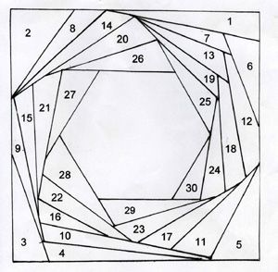

Так же прошу работы отправить мне.

Удачи в работе и творческих успехов!